PAI 最終課題 説明資料

AI×ロボティクスによる

創造的タスクの検証
自然言語で指示できる AI 仕分けロボット
ROS 2・MoveIt 2・Gazebo・Ollama によるシミュレーション
項目 | 内容
実行環境 | Windows + Docker Compose + noVNC
対象タスク | 色を指定したキューブの左右仕分け
提出日 | 2026年11月2日

本資料は、課題の目的、実装、評価基準への対応、検証中の改善点をまとめたものです。

1 課題の概要と目的
本課題では、利用者が「赤いキューブを左へ」「黄色いキューブを右へ」のように自然言語で指示すると、ローカルLLMが対象物と仕分け先を解釈し、UR3ロボットがGazebo上でピックアンドプレースを実行するシステムを制作した。
狙いは、自然言語の柔軟性と、ROS 2・MoveIt 2による再現可能なロボット制御を安全に接続することである。LLMには座標や関節角度を生成させず、高水準の「色」と「左右」だけを決めさせることで、AIの判断範囲を明確に限定した。

2 システム構成
要素 | 採用技術 | 役割
入力 | 日本語・英語の自然言語 | 利用者が仕分け内容を指定
AI | Ollama / qwen2.5:3b | 色と仕分け先をJSONへ変換
制御 | ROS 2 Humble / rclpy | 検証済み命令をActionへ接続
経路計画 | MoveIt 2 / Robmove | PTP・LINの移動を実行
シミュレータ | Gazebo Classic 11 | UR3、グリッパー、作業台を再現
表示 | Docker Compose / noVNC | Windowsのブラウザから動作確認

3 指示から配置までの処理
段階 | 担当 | 処理
1 指示 | 自然言語入力 | 赤いキューブを左へ / 黄色いキューブを右へ
2 解釈 | Ollama qwen2.5:3b | 色と仕分け先だけを制約付きJSONへ変換
3 検証 | SortCommand | 許可された色・方向以外は拒否
4 制御 | ROS 2 / MoveIt 2 | PTPで接近し、LINで持ち上げ・搬送・配置
5 確認 | Gazebo / noVNC | リンク接続、水平姿勢、マット内配置を確認

LLMの結果は、例えば {"color": "red", "destination": "left"} のような形式に限定する。許可されていない色や方向、曖昧な指示はロボットへ渡さず、dry-runで判断だけを確認できる。

4 AIの活用方法
AIは「何をどこへ移動するか」という高水準の意味理解に使用した。実際の座標、速度、保持姿勢、関節軌道は、検証済みのPythonノードとMoveIt 2が担当する。この分離により、自然言語インターフェースを維持しながら、ロボットの動作範囲を色と左右の仕分けに制約できる。
- 利用モデル: Ollama上の qwen2.5:3b（ローカル推論、追加学習なし）
- 出力検証: SortCommandで色と仕分け先の許可リストを確認
- 安全側の設計: JSON不正、未対応語、曖昧な指示は実行せずエラーとして返す

5 実装上の工夫
工夫 | 実装内容 | ねらい
最終位置の再取得 | 接近直前にGazebo上のキューブ位置を再取得し、アプローチ座標を更新 | 物理演算による微小な移動への追従
保持位置の校正 | リンク原点と見た目の中心の差を測定し、保持後オフセットを適用 | 指先とキューブ中心のずれを抑制
固定リンク保持 | 保持後にアタッチ機能を使い、搬送中の回転・滑りを抑制 | エミュレーション環境での再現性を確保
姿勢の正規化 | 配置前にキューブのyawを0へ戻し、マットに水平に置く | 見た目と配置結果を安定化
移動方式の使い分け | PTPで安全な中間位置へ移動し、LINでリフトと配置を実行 | 動作の滑らかさと経路の再現性を両立

6 実行結果
「赤いキューブを左へ」「黄色いキューブを右へ」の両方を確認し、LLMの判断からピック、搬送、マット上への配置、退避までを完了した。黄色キューブの実行ログには、保持、デタッチ、配置後の退避が順番に記録され、最後に成功メッセージが出力された。
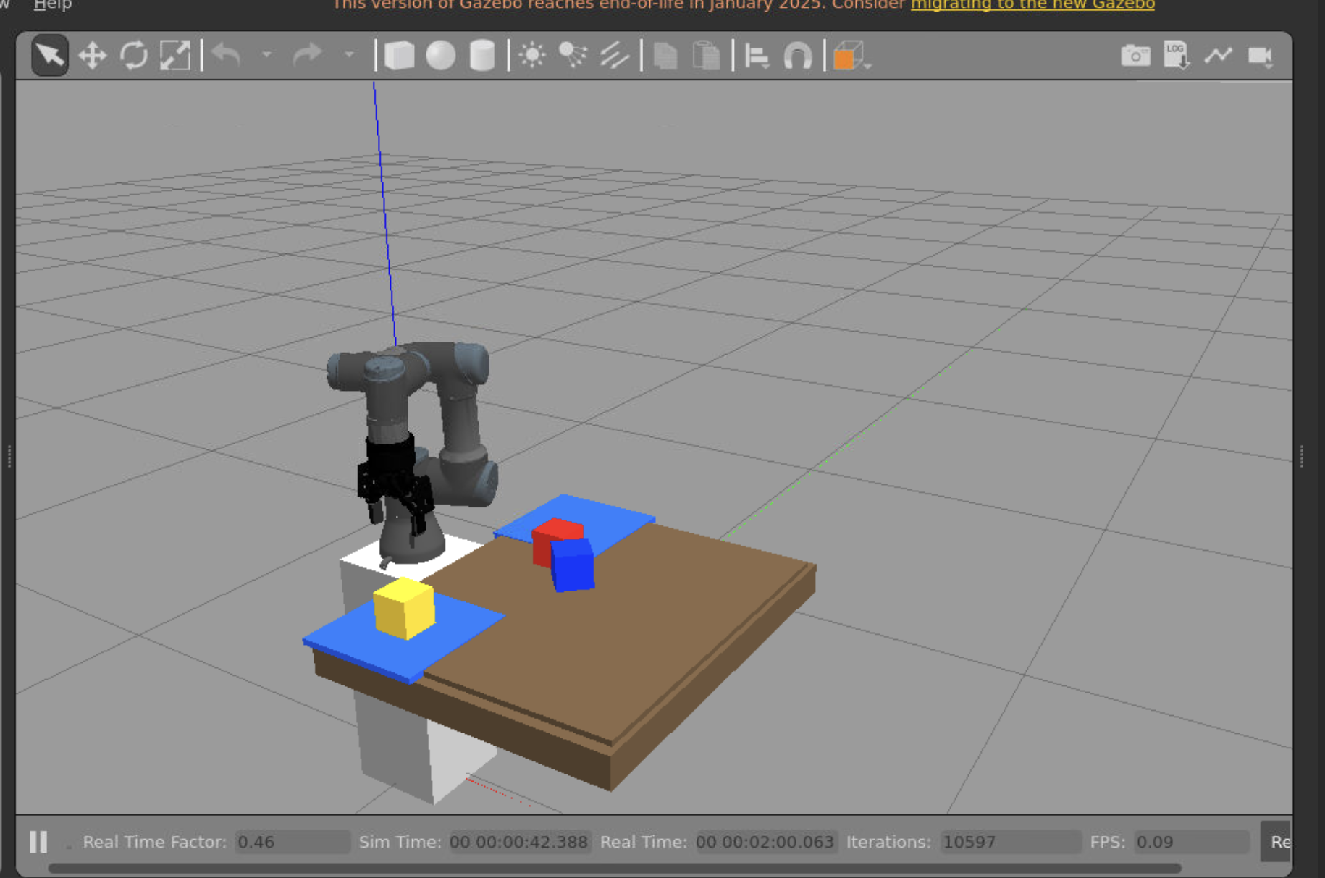
図1 最終確認時の成功例（黄色キューブを右側マットへ配置）

7 評価基準への対応
本課題の評価基準に対して、実装した内容と提出時に示す証拠を次のように整理した。合格ラインである「ロボットがタスクを実行する動画と提出物」に加え、独自性、実装の深さ、応用可能性、説明の分かりやすさを意識して構成している。
評価軸 | 実装・工夫 | 提出時に示すもの
合格ライン | 自然言語の指示に応じてキューブを左右のマットへ移動 | 1〜3分の動作動画、コード一式、説明資料
創造性 | 固定コマンドではなく、日常的な日本語をLLMで仕分け命令へ変換 | 入力文、LLM decision、Gazebo動作の一連の記録
技術力 | LLM、ROS 2 Action、MoveIt 2、Gazebo物理、リンクアタッチを統合 | README、ソースコード、実行ログ、Docker構成
実用性 | 倉庫・リサイクル・製造ラインの色分け搬送へ発展可能。ローカル推論で外部APIに依存しない | 用途説明、制約、今後のカメラ認識計画
表現力 | 指示、AI判断、ロボット動作、配置結果を同じ動画内で示す | 画面構成案、字幕、成功時ログ

8 独自実装と利用コンポーネントの区分
ROS 2、Gazebo、MoveIt 2、UR3/Robotiqモデル、リンクアタッチ機能などは既存のオープンソース部品を利用し、外部依存はdependencies.reposでコミットを固定した。一方、自然言語パーサ、許可リスト検証、キューブ位置の再取得、保持オフセットの校正、配置姿勢の正規化、Docker/noVNC向けの実行環境調整、説明資料は本課題のために構成・実装した部分である

9 改善点
検証では、動作成功だけでなく、画面上で保持に見えない、キューブが傾く、配置後に再び持ち上げたように見える、といった問題も確認した。以下では、観察した現象、原因の仮説、実施した改善、残る制約を区別して記載する。
問題 | 原因・観察 | 実施した改善 | 残る課題
指先がキューブの端に見える | グリッパーのリンク原点と可視メッシュの中心が一致せず、視点によって奥側の指先が露出 | 保持姿勢を固定し、保持後オフセットを校正。中心間の保持ログを追加 | 接触位置を画像で閉ループ確認していない
キューブが傾く・水平に見えない | 保持時の姿勢とアタッチ後の相対姿勢が一致しない場合がある | 一定のエンドエフェクタ姿勢、yaw正規化、配置前の水平化処理を追加 | 実機へ移す場合は力覚と接触モデルが必要
置いた後に再び持ち上げたように見える | デタッチ後の退避動作と物理落下が連続し、画面上で順序が分かりにくい | デタッチ、開放、配置確認、退避をログと処理順に分離 | 動画では字幕で状態遷移を補足する
計画失敗・Action timeout | ARM64上のx86エミュレーションとGazebo負荷で計画・実行が不安定 | 中間姿勢を固定し、PTP/LINを使い分け、サーバ待機とリトライを実装 | 実時間係数が1未満になる場合がある
グリッパーの見た目と物理接触の差 | 摩擦接触だけではキューブが滑るため、成功状態と見た目に差が出る | リンクアタッチを固定ジョイントとしてビルドし、搬送中のずれを抑制 | 純粋な接触保持ではなく、物理的妥当性は今後の課題
既知座標に依存 | 対象物認識はGazeboモデル名と既知配置を利用 | 実位置を接近前に再取得して座標を更新 | RGB-Dカメラによる認識は未実装

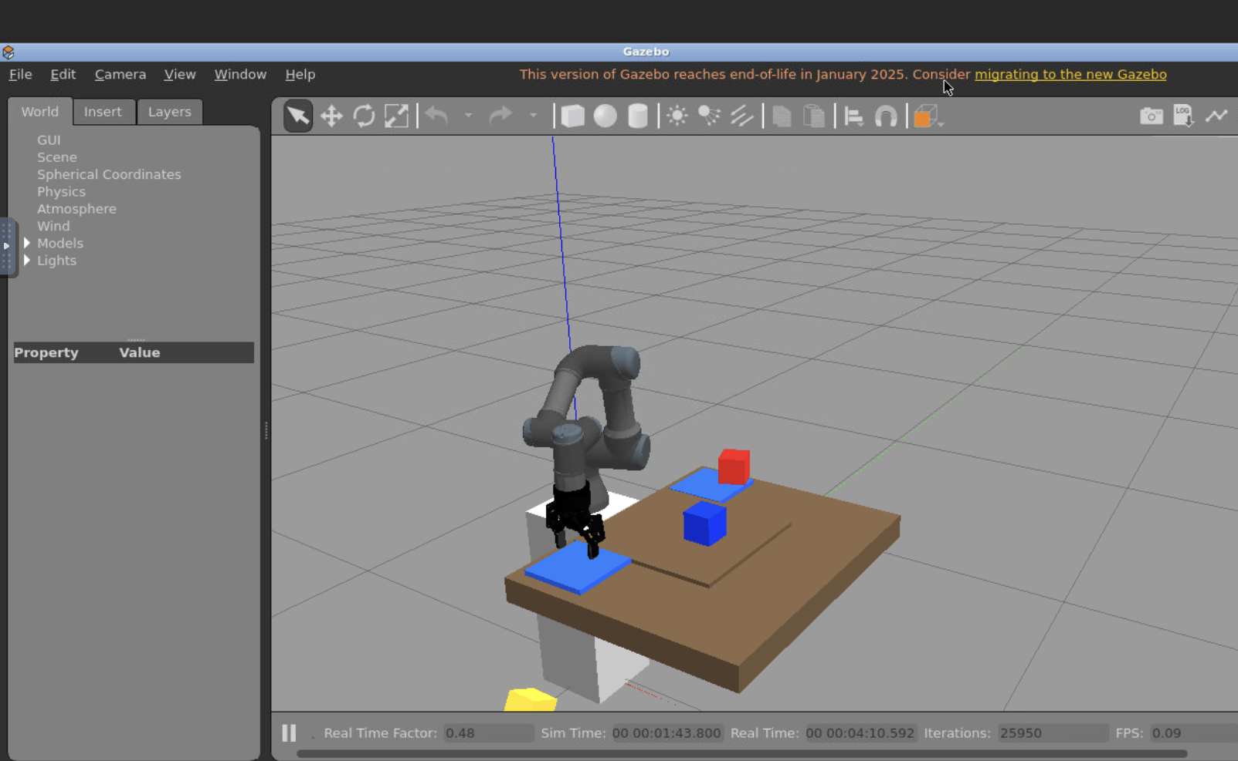
図2 検証中に確認した失敗例（キューブが台から外れた状態）

10 今後の改善方針
- カメラ画像からキューブの中心・姿勢・マット境界を検出し、保持直前と配置直後に画像確認する
- 指先の接触位置を左右の画像特徴で評価し、中心から外れた場合は再アプローチする
- アタッチに頼らない接触・摩擦モデルを調整し、物理シミュレーション上の保持妥当性を高める
- 複数キューブの一括指示、障害物回避、配置成否の自動判定を追加する

11 動画の構成案
提出動画は1〜3分に収め、自然言語入力、LLMの判断、ピック、リフト、搬送、配置結果が連続して理解できる構成にする。動作が長い場合は2倍速を使用し、画面内に「2倍速」と明記する。
時間 | 内容 | 画面上の説明
0:00〜0:10 | 課題名と目的 | 自然言語で仕分けるAIロボット
0:10〜0:25 | Gazebo作業環境 | UR3、グリッパー、3色キューブ、左右マット
0:25〜0:40 | 自然言語入力とLLM判断 | color=yellow, destination=right
0:40〜1:30 | ピック・リフト・搬送・配置 | 保持、水平姿勢、デタッチ、退避
1:30〜1:50 | 配置結果とログ | SUCCESSメッセージ、マット内配置
1:50〜2:10 | 工夫と改善点 | 位置校正、固定リンク、制約付きLLM

12 まとめ
本課題では、ローカルLLMを自然言語インターフェースとして利用し、ROS 2・MoveIt 2・Gazebo上のUR3ロボットへ安全に接続した。色と左右という単純なタスクに絞ることで、AIの柔軟な解釈と、低水準制御の再現性を両立した。
検証では、保持位置の見え方、キューブの水平姿勢、配置後の状態遷移、シミュレーション負荷などの問題が現れたが、位置再取得、保持オフセット校正、固定リンク、姿勢正規化、ログの明確化によって改善した。今後はカメラ認識と接触ベースの閉ループ制御を追加し、見た目にも物理的にも自然な保持へ発展させる。
以上により、合格ラインであるタスク実行動画とコード提出に加え、創造性、技術力、実用性、表現力の各観点を説明できる成果物とした。

